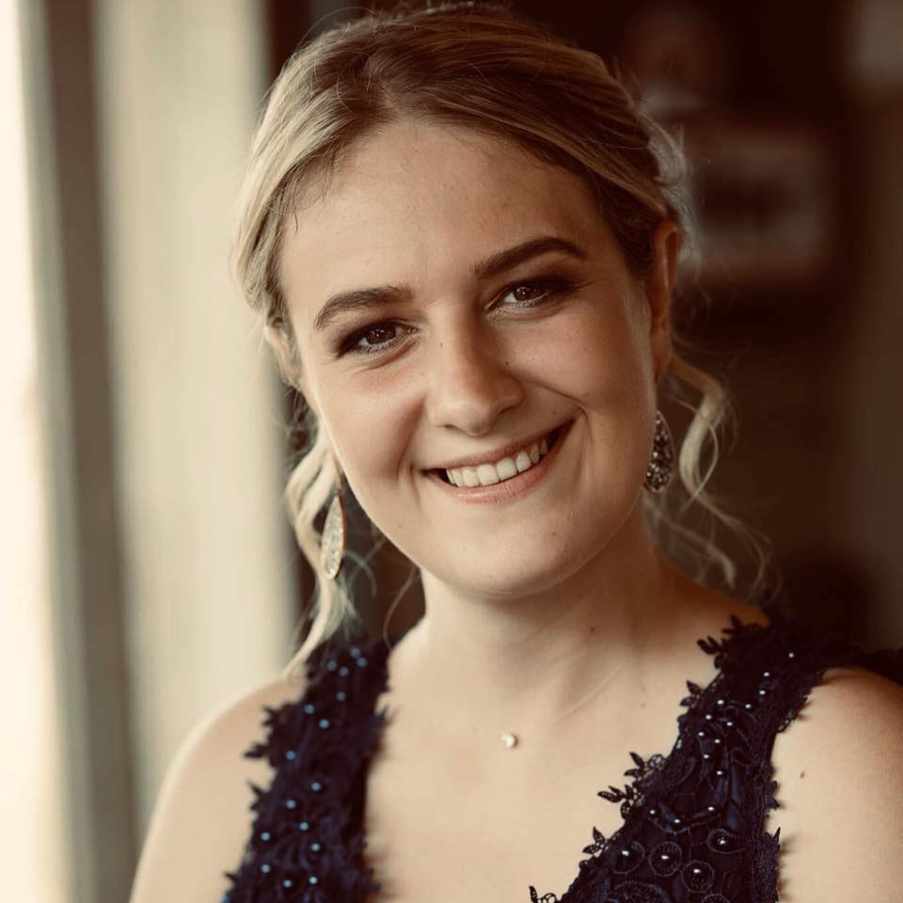
CURRICULUM VITAE
Eveline Van Guyse
Sint-Kruis-Winkeldorp 98
9042 Gent
0492 93 46 59
lienvanguyse@gmail.com

°21-09-1999 Sint-Niklaas
Belg
Rijbewijs B
WERKERVARING
Keurslagerij Noordijk, Sint-Gillis-Waas 2019 november – 2020 december
- Verkoopster in de winkel
- Hulp in de beenhouwerij & keuken
Slagerij Beveren Broecke, Melsele
- Bereiden van vleeswaren 2020 december – Juli 2021
La Myrthe, Sint-Pauwels 2015
- serveerster in restaurant

Stages :
Villa Kakelbont, Sint-Niklaas 2018
Kinderdagverblijf Wollenvoetjes, Sint-Niklaas 2017
- Kinderverzorgster

WZC sint- Joseph, Sint- Pauwels 2018
OCMW rusthuis, Stekene 2017
WZC De Plataan, Sint-Niklaas 2016
- verzorgster
OPLEIDING
Studiegetuigschrift van het tweede leerjaar van de derde graad secundair onderwijs
Instituut Sint-Carolus, Sint-Niklaas
Beroeps secundair onderwijs – VERZORGING 2013-2018

CURSUSSEN
Opleiding verpleging gestart in 2018, niet afgewerkt
Nagelstylist
Rijbewijs vrachtwagen

VAARDIGHEDEN
- Sociaal – collegiaal - betrokken – team player
- Zeer harde werkster en doorzetter
- Flexibel
- Communicatief
- Stressbestendig

TALENKENNIS
- Nederlands :moedertaal
- Engels : voldoende beheersing

COMPUTERKENNIS
- MS outlook
- MS word
- MS Excel

VARIA
Ik ben in het bezit van een eigen wagen.
Snelle beschikbaarheid.

